**Modulo 3**

Sprint M3

Grupo: Los Sin Código

Integrantes: Dayanna Nuñez, Ignacio Retamal, Juan Carlos Merino, Rodrigo Chandía

1. Creación usuario Administrador BD

Usuario: adminS3

Pass: adminS3

1. Creación de Base de datos:

**CREATE DATABASE t_lovendo;**

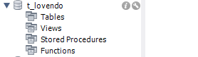

1. Permisos Usuario Administrador:

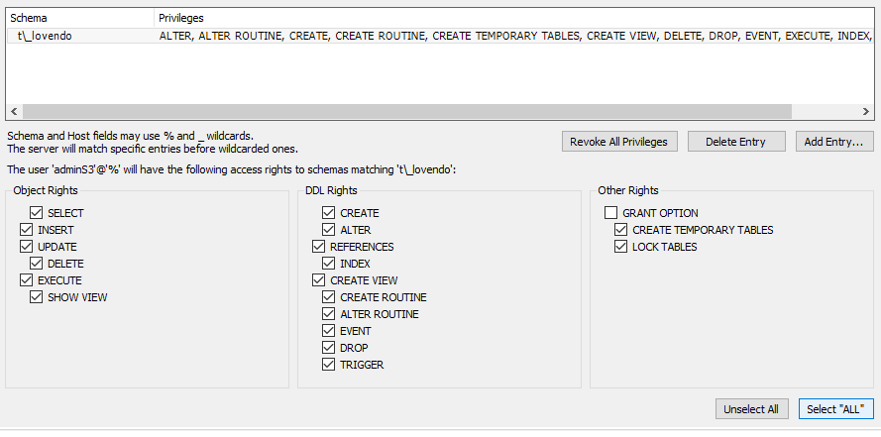

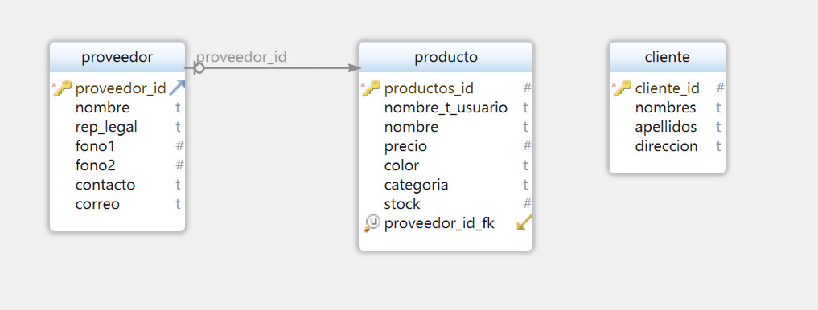

* Relación entre las tablas
* Link del Repositorio GitHub: <https://github.com/Jucame/Sprint-Final-M3>